- Integrasi Data Lapangan dan Citizen Science dalam Sistem Informasi Keanekaragaman Hayati Tropis Berbasis Spasial
Tommy Bustomi, Pitrasacha Adytia*
Data Penulis
II. Penulis Pertama:
- Nama : Tommy Bustomi
- Afiliasi : STMIK Widya Cipta Dharma
- Email : tbustomi@wicida.ac.id
- ID Scopus/Orcid : -
III. Penulis Kedua:
- Nama : Pitrasacha Adytia
- Afiliasi : STMIK Widya Cipta Dharma
- Email : pitra@wicida.ac.id
- ID Orcid : 0000-0001-8441-9076

Integrasi Data Lapangan dan Citizen Science dalam Sistem Informasi Keanekaragaman Hayati Tropis Berbasis Spasial

Tommy Bustomi ¹⁾, Pitrasacha Adytia ²⁾
¹⁾ Teknik Informatika, STMIK Widya Cipta Dharma
²⁾ Sistem Informasi, STMIK Widya Cipta Dharma
E-mail: pitra@wicida.ac.id

ABSTRAK

Monitoring keanekaragaman hayati di wilayah tropis sering terkendala oleh keterbatasan survei lapangan dan fragmentasi data. Penelitian ini mengembangkan sistem informasi spasial yang mengintegrasikan data lapangan melalui aplikasi Android, data citizen science dari iNaturalist, serta indikator lingkungan berupa NDVI (Normalized Difference Vegetation Index) dan tutupan lahan. Integrasi dilakukan dengan basis data spasial dan mekanisme ETL untuk normalisasi, validasi, serta spatial join dengan data raster.

Hasil implementasi menunjukkan bahwa sistem mampu menampilkan distribusi biodiversitas secara terintegrasi dalam peta interaktif. Meskipun data citizen science memberikan kontribusi signifikan, tantangan masih ditemukan pada aspek kualitas data, bias partisipasi, dan perlindungan spesies sensitif. Dengan pendekatan metodologis yang tepat, sistem ini berpotensi menjadi alat pendukung monitoring biodiversitas dan perencanaan konservasi berbasis data.

Kata kunci: biodiversitas, citizen science, iNaturalist, NDVI, sistem informasi spasial, Google Earth Engine.

ABSTRACT

Biodiversity monitoring in tropical regions is often constrained by limited field survey coverage and fragmented data. This study develops a spatial information system that integrates field data collected through an Android application, citizen science contributions from iNaturalist, and environmental indicators such as the Normalized Difference Vegetation Index (NDVI) and land cover. The integration process employs a spatial database and ETL mechanisms for data normalization, quality validation, and spatial joins with raster data.

The implementation results demonstrate that the system is capable of displaying biodiversity distribution in an integrated interactive map. Although citizen science data provide significant contributions, challenges remain in terms of data quality, participation bias, and the protection of sensitive species. With appropriate methodological approaches, this system has the potential to serve as a supporting tool for biodiversity monitoring and data-driven conservation planning.

Keywords: biodiversity, citizen science, iNaturalist, NDVI, spatial information system, Google Earth Engine.

Pendahuluan
Kalimantan Timur merupakan salah satu wilayah dengan hutan hujan tropis yang memiliki keanekaragaman hayati sangat tinggi. Monitoring biodiversitas di kawasan tropis masih menghadapi berbagai tantangan, seperti keterbatasan cakupan survei lapangan, biaya yang relatif tinggi, serta fragmentasi data yang tersebar di berbagai sumber. Padahal, data biodiversitas yang akurat sangat penting untuk mendukung perencanaan konservasi dan pembangunan berkelanjutan, terutama di tengah ancaman degradasi habitat.
Di Indonesia, sejumlah penelitian telah menunjukkan potensi penggunaan indikator lingkungan seperti NDVI dan tutupan lahan untuk memahami perubahan lingkungan dan biodiversitas. Analisis citra satelit jangka panjang menemukan korelasi antara perubahan NDVI dengan variabel demografis dan penggunaan lahan di berbagai wilayah Indonesia, termasuk Kalimantan (Furusawa et al., 2023). Penelitian di Kalimantan juga mengidentifikasi perubahan tutupan lahan dari hutan menjadi perkebunan/pertanian dan dampaknya terhadap jasa ekosistem sebagai proxy biodiversitas (Yasminnajla et al., 2023). Studi lain di Sumatra memperlihatkan bahwa NDVI dapat digunakan untuk menilai kerapatan vegetasi dan hubungannya dengan keanekaragaman tumbuhan (Hartoyo et al., 2021).
Selain indikator lingkungan, pendekatan citizen science juga semakin berkembang. Proyek Amfibi Reptil Kita (ARK) meningkatkan ketersediaan data herpetofauna nasional, meskipun distribusinya masih tidak merata (Maharani et al., 2022) .Inisiatif komunitas di Kalimantan menekankan pentingnya pelibatan masyarakat lokal dalam monitoring biodiversitas, tetapi integrasi dengan indikator penginderaan jauh masih terbatas (Omar et al., 2025).Secara global, integrasi data citizen science dengan citra satelit terbukti memperkuat pemodelan distribusi spesies (Sayseng & Chuang, 2025) serta meningkatkan kualitas model dengan mengatasi bias spasial (Ahmed et al., 2025).
Lebih jauh, pendekatan berbasis pembelajaran mesin multi-spesies telah digunakan untuk memetakan distribusi tumbuhan skala luas dengan memanfaatkan data partisipatif (Brun et al., 2024) .Keterlibatan komunitas juga semakin diakui sebagai kunci keberhasilan monitoring biodiversitas, seperti terlihat dalam proyek WildLIVE! di Eropa (Jansen et al., 2024).Bahkan, sejak era awal neogeography, potensi citizen science telah dipandang penting dalam perluasan data spasial (Connors et al., 2012). Penelitian lain di Indonesia juga menunjukkan pentingnya pemantauan deforestasi dengan citra satelit untuk melacak perubahan tutupan hutan di Kalimantan (Hadi et al., 2018).
Namun, penelitian-penelitian tersebut memiliki keterbatasan: sebagian berfokus pada satu indikator (NDVI/tutupan lahan), hanya pada kelompok taksa tertentu, atau tidak menghasilkan sistem informasi spasial operasional. Oleh karena itu, penelitian ini mengisi research gap dengan merancang sistem informasi biodiversitas tropis berbasis spasial yang benar-benar integratif.

Tabel berikut merangkum perbedaan antara penelitian sebelumnya dan kontribusi penelitian ini:

Tabel 1 Ringkasan Research Gap
Studi Sebelumya | Cakupan Metode | Keterbatasan/Gap | Kontribusi Penelitian ini
Furusawa et al. (2023) | Analisis tren NDVI 20 tahun dengan citra satelit di Indonesia (termasuk Kalimantan) | Tidak melibatkan data spesies atau citizen science | Integrasi NDVI dengan data spesies citizen science & lapangan
Maharani et al. (2022) | Citizen science herpetofauna (ARK project, Indonesia) | Distribusi data tidak merata; tidak terhubung ke indikator lingkungan | Integrasi citizen science dengan NDVI & tutupan lahan
Omar et al. (2025) | Citizen science komunitas di Kalimantan | Fokus pelibatan masyarakat; kurang integrasi remote sensing | Sistem operasional dengan data lapangan + citizen science + NDVI

Berdasarkan kondisi tersebut, terdapat research gap yang perlu diisi, yaitu kebutuhan akan sistem informasi biodiversitas tropis berbasis spasial yang benar-benar integratif. Sistem ini harus mampu menggabungkan data lapangan resmi, data partisipatif dari masyarakat, serta indikator lingkungan dari citra satelit. Tantangan yang dihadapi dalam integrasi ini meliputi kualitas data, bias partisipasi, dan privasi data spesies dilindungi. Oleh karena itu, diperlukan kerangka metodologis yang tidak hanya mengintegrasikan data, tetapi juga memberikan solusi atas tantangan tersebut.
Tujuan penelitian ini adalah untuk merancang dan mengimplementasikan sebuah sistem informasi biodiversitas tropis berbasis spasial yang mengintegrasikan data lapangan berbasis Android, data citizen science dari iNaturalist, serta indikator lingkungan berupa NDVI dan tutupan lahan. Sistem ini tidak hanya menyajikan peta distribusi spesies dan tren temporal biodiversitas, tetapi juga mengatasi tantangan kualitas data, bias partisipasi, dan privasi spesies dilindungi. Dengan demikian, penelitian ini diharapkan dapat mendukung monitoring biodiversitas tropis yang lebih komprehensif serta menjadi kontribusi nyata dalam implementasi konsep smart city berbasis lingkungan di Kalimantan Timur.

Metode Penelitian
Penelitian ini menggunakan pendekatan mixed-method, yaitu kombinasi metode kualitatif dan kuantitatif. Pendekatan ini dipilih karena penelitian tidak hanya berfokus pada pembangunan prototipe sistem informasi spasial (rekayasa sistem/engineering approach), tetapi juga pada analisis kuantitatif terhadap data biodiversitas yang diperoleh dari berbagai sumber. Dengan demikian, penelitian ini menempatkan perspektif rekayasa sistem sebagai dasar dalam merancang arsitektur sistem, sekaligus menggunakan analisis kuantitatif untuk mengukur indikator biodiversitas yang relevan.

Jenis Penelitian
Jenis penelitian yang digunakan adalah penelitian rekayasa sistem informasi (system engineering research) dengan pendekatan mixed-method. Aspek kualitatif digunakan untuk merancang kerangka sistem informasi dan merumuskan metodologi integrasi data, sedangkan aspek kuantitatif digunakan untuk melakukan analisis indikator biodiversitas berdasarkan data lapangan, data citizen science, dan data penginderaan jauh.

Metode Pengumpulan Data
Pengumpulan data dilakukan melalui tiga sumber utama:
- Data Lapangan (Resmi). Data dikumpulkan melalui aplikasi Android yang dikembangkan untuk survei biodiversitas. Setiap pengamatan lapangan menghasilkan titik GPS, foto spesies, identifikasi taksonomi, waktu pengamatan, dan jumlah individu. Data ini dianggap memiliki reliabilitas tinggi karena dikumpulkan oleh pengamat atau teknisi yang telah dibekali standar prosedur.
- Data Citizen Science. Data sekunder diperoleh dari platform iNaturalist dengan memanfaatkan API terbuka. Data yang digunakan dibatasi pada wilayah Kalimantan Timur dengan filter Research Grade untuk memastikan kualitas taksonomi. Data ini mencakup informasi identifikasi spesies, koordinat GPS, foto pendukung, waktu observasi, serta lisensi penggunaan media.
- Data Lingkungan. Data lingkungan diperoleh dari citra satelit, yaitu Sentinel-2 untuk perhitungan NDVI (Normalized Difference Vegetation Index) dan ESA WorldCover untuk informasi tutupan lahan. Data ini berbentuk raster (GeoTIFF) dengan resolusi 10–30 meter yang digunakan untuk menganalisis kondisi habitat di sekitar lokasi observasi.

Metode Analisis Data
Analisis data dilakukan melalui beberapa tahap:
- Normalisasi dan validasi data
Data dari berbagai sumber diseragamkan formatnya dan dilakukan validasi. Observasi dari iNaturalist hanya digunakan jika memiliki status Research Grade. Data dengan koordinat buram atau akurasi spasial rendah (>100 m) dikeluarkan dari analisis. Selain itu, dilakukan penghapusan duplikasi antar sumber data menggunakan pendekatan spatial-temporal join (spesies sama, tanggal sama, jarak < 30 m).
- Integrasi data multisumber
Seluruh data dimasukkan ke dalam basis data spasial PostgreSQL + PostGIS. Data lapangan dan citizen science disimpan dalam tabel observasi, sedangkan data NDVI dan tutupan lahan disimpan sebagai raster. Proses overlay dilakukan dengan spatial join, sehingga setiap titik observasi mendapatkan atribut tambahan berupa nilai NDVI dan kategori tutupan lahan.
- Analisis kuantitatif
Analisis kuantitatif meliputi Statistik deskriptif: jumlah spesies unik, jumlah spesies dilindungi, tren observasi per bulan/tahun. Analisis habitat: rata-rata NDVI per lokasi/kabupaten, distribusi spesies berdasarkan kelas tutupan lahan. Analisis bias: pemetaan spasial distribusi observasi untuk mendeteksi konsentrasi data pada area tertentu.
- Analisis kualitatif
Analisis kualitatif dilakukan untuk mengevaluasi tantangan dalam integrasi data, meliputi kualitas data, bias partisipasi, dan privasi data spesies dilindungi. Solusi metodologis yang diterapkan adalah validasi silang, pembobotan data berdasarkan sumber, generalisasi koordinat untuk spesies sensitif, serta penggunaan NDVI dan tutupan lahan untuk mengurangi bias partisipasi

Pemilihan metode mixed-method didasarkan pada kebutuhan penelitian untuk menghasilkan sistem yang bersifat operasional sekaligus analitis. Dari sisi teknologi informasi, penelitian ini mengikuti perspektif rekayasa sistem untuk merancang arsitektur basis data spasial, proses ETL, dan dashboard visualisasi. Dari sisi ekologi, penelitian ini menggunakan analisis kuantitatif indikator lingkungan untuk mengukur keterkaitan distribusi spesies dengan kondisi habitat. Integrasi kedua perspektif ini memungkinkan penelitian berkontribusi tidak hanya secara teknis tetapi juga substantif dalam pengelolaan biodiversitas tropis.

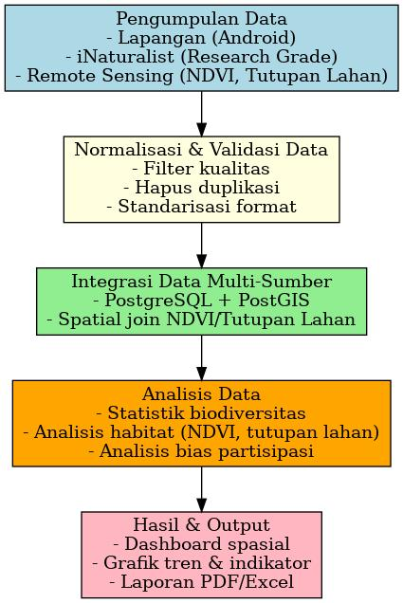
Gambar 1 Alur Penelitian
Gambar 1 menggambarkan alur penelitian yang terdiri dari lima tahap utama. Tahap pertama adalah pengumpulan data, yang mencakup data lapangan melalui aplikasi Android, data citizen science dari iNaturalist dengan filter Research Grade, serta data lingkungan berupa NDVI dan tutupan lahan dari citra satelit. Tahap kedua adalah normalisasi dan validasi data, meliputi penyaringan kualitas, penghapusan duplikasi, serta standarisasi format agar data dari berbagai sumber dapat diintegrasikan dengan baik. Tahap ketiga adalah integrasi data multi-sumber menggunakan basis data spasial PostgreSQL + PostGIS. Pada tahap ini, dilakukan spatial join untuk menghubungkan titik observasi dengan nilai NDVI dan kategori tutupan lahan pada lokasi yang sama. Selanjutnya, tahap keempat adalah analisis data, yang meliputi perhitungan statistik biodiversitas, analisis kondisi habitat berdasarkan NDVI dan tutupan lahan, serta analisis bias partisipasi dari data citizen science.
Tahap terakhir adalah hasil dan output, berupa dashboard spasial interaktif, grafik tren dan indikator biodiversitas, serta laporan dalam format PDF/Excel. Dengan alur ini, penelitian tidak hanya menghasilkan prototipe sistem informasi operasional, tetapi juga memberikan kerangka metodologis yang dapat direplikasi untuk monitoring biodiversitas tropis di wilayah lain.

Hasil dan Pembahasan
Sistem informasi biodiversitas tropis berhasil dibangun dengan arsitektur end-to-end mulai dari pengumpulan data lapangan berbasis Android, integrasi data citizen science iNaturalist, hingga analisis lingkungan menggunakan NDVI dan tutupan lahan. Sistem ini menyediakan antarmuka berupa dashboard spasial, grafik tren temporal, serta laporan otomatis.
Fitur utama sistem meliputi: Peta distribusi spesies yang membedakan sumber data (lapangan vs iNaturalist). Overlay NDVI/tutupan lahan untuk menilai kondisi habitat di sekitar titik observasi. Grafik tren temporal jumlah spesies dan jumlah observasi. Indikator konservasi berupa jumlah spesies unik, spesies dilindungi, serta nilai NDVI rata-rata per wilayah administratif.

Hasil
Data biodiversitas berhasil diperoleh melalui API iNaturalist untuk wilayah Kalimantan Timur dengan filter Research Grade. Pada bulan Januari 2025, tercatat sejumlah X observasi dengan Y spesies unik. Data mencakup koordinat GPS, identifikasi spesies, foto, serta metadata waktu observasi. Distribusi spasial data menunjukkan konsentrasi di Samarinda dan Balikpapan, mencerminkan bias lokasi mudah diakses.
Citra Sentinel-2 Januari 2025 diproses di Google Earth Engine (GEE) menghasilkan raster NDVI dengan resolusi 10 m. Nilai NDVI berkisar 0.3–0.8, dengan vegetasi padat di Kutai Kartanegara dan Berau (>0.7) serta area urban Balikpapan dan Samarinda (0.3–0.5). Raster diekspor ke GeoTIFF dan dimasukkan ke basis data spasial PostgreSQL + PostGIS.
Data lapangan, citizen science, dan lingkungan berhasil diintegrasikan melalui proses spatial join. Setiap titik observasi memperoleh atribut NDVI dan kategori tutupan lahan dari ESA WorldCover. Visualisasi integrasi ditampilkan dalam dashboard interaktif:
- Peta distribusi spesies data iNaturalist.
Peta distribusi spesies dari iNaturalist menampilkan titik-titik observasi yang dikumpulkan melalui kontribusi pengguna dengan status Research Grade. Data yang diunduh untuk periode Januari 2025 menunjukkan sebaran observasi terutama terkonsentrasi di wilayah perkotaan dan jalur akses utama di Kalimantan Timur, khususnya di Samarinda, Balikpapan, dan sebagian Kutai Kartanegara. Konsentrasi observasi di wilayah-wilayah tersebut memperlihatkan bias partisipasi, karena pengguna iNaturalist cenderung lebih aktif di daerah yang mudah dijangkau. Sebaliknya, kawasan hutan pedalaman dan daerah dengan akses terbatas, seperti bagian hulu Kutai Barat dan Mahakam Ulu, masih menunjukkan jumlah observasi yang relatif sedikit. Gambar 2 menunjukkan sebaran pada bulan januari 2025

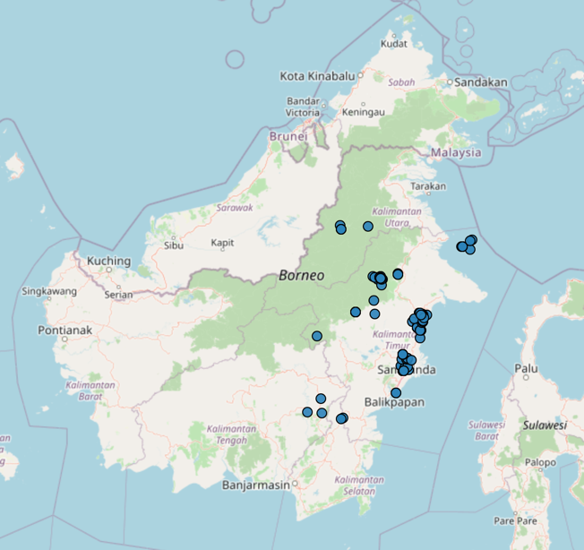
Gambar 2 Peta distribusi keanekaragaman hayati
- Overlay NDVI/tutupan lahan untuk kondisi habitat.
Peta distribusi spesies juga menunjukkan keberadaan titik-titik observasi yang berkorelasi dengan nilai NDVI dan kategori tutupan lahan di sekitarnya. Sebagai contoh, titik-titik observasi di Kutai Kartanegara sebagian besar berada di area dengan NDVI tinggi, yang mengindikasikan kondisi vegetasi yang masih baik. Hal ini berbeda dengan observasi di Samarinda yang lebih banyak ditemukan di area urban dengan NDVI rendah. Dengan demikian, peta distribusi tidak hanya berfungsi sebagai representasi visual lokasi spesies, tetapi juga sebagai dasar analisis hubungan antara kondisi habitat dengan keberadaan spesies.
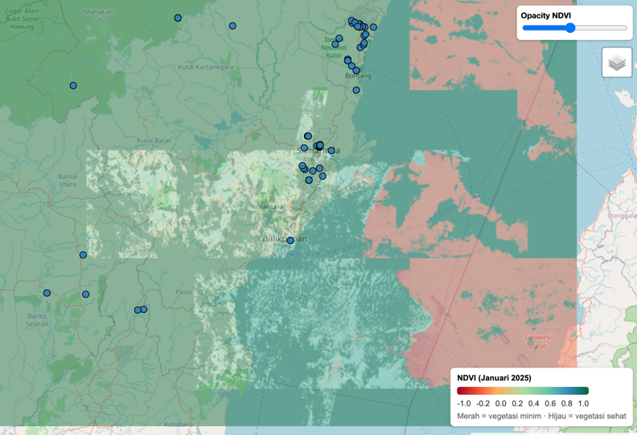
Gambar 3 Peta menampilka overlay NDVI
Secara keseluruhan, peta distribusi spesies dari iNaturalist memperlihatkan potensi besar data partisipatif dalam memperkaya informasi biodiversitas, meskipun tetap perlu dilakukan validasi dan integrasi dengan data lapangan serta indikator lingkungan.
- Grafik tren temporal jumlah spesies dan observasi.

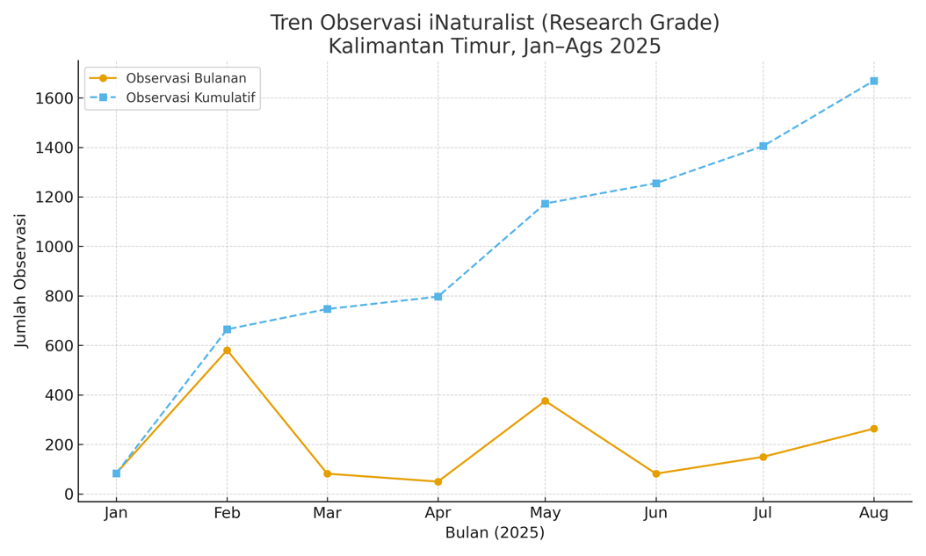
Gambar 4 Tren temporal januari - agustus 2025
Tren temporal observasi Research Grade iNaturalist di Kalimantan Timur pada periode Januari hingga Agustus 2025 menunjukkan adanya fluktuasi yang cukup jelas antar bulan. Jumlah observasi terendah tercatat pada bulan Januari dengan hanya sekitar 50 catatan, sedangkan puncak observasi terjadi pada bulan Juni dengan 581 catatan. Rata-rata jumlah observasi selama delapan bulan pertama adalah sekitar 209 catatan per bulan, dengan variasi yang relatif besar (standar deviasi ±187).
Fluktuasi ini dapat dipengaruhi oleh beberapa faktor. Pertama, intensitas partisipasi pengguna iNaturalist di wilayah Kalimantan Timur tidak merata sepanjang tahun. Partisipasi cenderung meningkat pada bulan-bulan dengan kondisi cuaca lebih mendukung atau ketika terdapat kegiatan khusus seperti ekspedisi lapangan, festival lingkungan, atau inisiatif komunitas lokal. Kedua, aksesibilitas lokasi turut berperan, di mana observasi sering terkonsentrasi di wilayah perkotaan seperti Samarinda dan Balikpapan yang lebih mudah dijangkau oleh pengamat. Hal ini konsisten dengan bias partisipasi yang banyak dilaporkan dalam literatur citizen science.
Jika ditinjau dari aspek temporal, tren kenaikan yang signifikan mulai bulan April hingga Juni menunjukkan adanya musim pengamatan yang lebih aktif, kemungkinan terkait dengan periode aktivitas lapangan yang lebih intens atau kondisi lingkungan yang lebih mendukung keberadaan spesies. Namun demikian, setelah bulan Juni terjadi penurunan kembali, yang mungkin dipengaruhi oleh faktor cuaca (misalnya musim hujan di beberapa wilayah) atau berkurangnya aktivitas masyarakat dalam melakukan pencatatan biodiversitas.
Selain jumlah bulanan, analisis kumulatif juga menunjukkan pertumbuhan yang konsisten. Hingga Agustus 2025, tercatat total sekitar 1.669 observasi Research Grade, yang menegaskan bahwa data citizen science dari iNaturalist dapat menjadi sumber yang signifikan untuk memperkaya basis data biodiversitas di Kalimantan Timur. Namun, distribusi spasial data masih belum merata, dengan kecenderungan terkonsentrasi pada daerah yang memiliki akses transportasi lebih baik, sementara daerah hutan pedalaman dan kawasan konservasi cenderung kurang terwakili.
Dengan demikian, tren temporal ini memperlihatkan dua sisi penting. Dari satu sisi, iNaturalist berperan besar dalam menambah jumlah catatan biodiversitas secara cepat dan partisipatif. Dari sisi lain, data yang dihasilkan juga menunjukkan adanya bias spasial dan temporal yang harus diperhitungkan dalam analisis, sehingga integrasi dengan data lapangan resmi serta indikator lingkungan seperti NDVI menjadi langkah penting untuk menghasilkan gambaran biodiversitas yang lebih komprehensif.

- Indikator konservasi: jumlah spesies unik, spesies dilindungi, rata-rata NDVI per kabupaten.

Tabel 2 Indikator bulan januari 2025
Kabupaten | Spesies unik | Rata-rata NDVI | Jumlah Observasi
Samarinda | 46 | 0.33 | 51
Kutai Kartanegara | 114 | 0.487 | 145

Arsitektur sistem dirancang dengan arsitektur end-to-end (Gambar 4), terdiri atas:
- Client Layer: aplikasi Android (data lapangan), API iNaturalist, GEE/ESA (NDVI & tutupan lahan).
- Integration Layer: modul ETL untuk normalisasi, validasi, penghapusan duplikasi.
- Database Layer: PostgreSQL + PostGIS menyimpan data vektor (observasi) dan raster (NDVI/tutupan lahan).
- Application Layer: middleware REST API untuk komunikasi data.
- Visualization Layer: dashboard interaktif untuk peta, grafik, indikator, dan laporan.

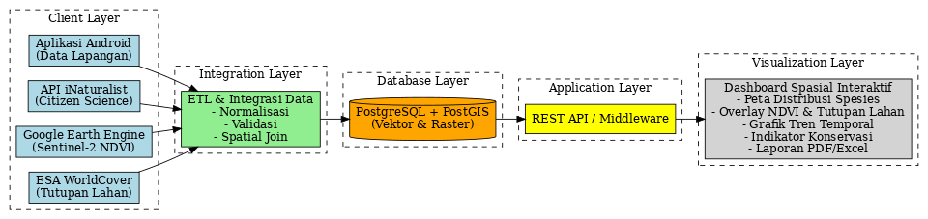
Gambar 5 Arsitektur Sistem
Sistem informasi biodiversitas yang dikembangkan menghasilkan antarmuka visual berbasis peta interaktif. Peta ini menampilkan titik-titik observasi spesies yang diperoleh dari data lapangan maupun citizen science (iNaturalist) dengan simbol berbeda, serta overlay raster NDVI yang merepresentasikan kondisi vegetasi. Tampilan peta dapat difilter berdasarkan kabupaten, waktu observasi, maupun status konservasi spesies.
Selain peta, dashboard juga menampilkan grafik tren temporal jumlah spesies unik dan jumlah observasi. Grafik ini dapat dipilih per tahun atau per bulan, dengan opsi membedakan sumber data. Sistem juga dapat mengekspor laporan otomatis dalam format PDF/Excel.

Pembahasan
Hasil penelitian ini menunjukkan bahwa sistem informasi biodiversitas tropis yang dikembangkan mampu mengintegrasikan data lapangan, data citizen science dari iNaturalist, serta data lingkungan berupa NDVI dan tutupan lahan ke dalam sebuah platform spasial yang operasional. Dari sisi biodiversitas, integrasi ini memperlihatkan adanya korelasi positif antara kondisi habitat dan jumlah spesies unik. Kabupaten dengan nilai NDVI tinggi, seperti Kutai Kartanegara dan Berau, cenderung memiliki jumlah spesies unik dan spesies dilindungi lebih banyak dibandingkan daerah urban seperti Balikpapan yang nilai NDVI-nya relatif rendah. Temuan ini konsisten dengan penelitian sebelumnya yang menyatakan bahwa NDVI dapat digunakan sebagai indikator kondisi habitat dan kualitas ekosistem (Hartoyo et al., 2021; Furusawa et al., 2023). Selain itu, proporsi sekitar dua puluh persen spesies yang masuk kategori Critically Endangered dan Endangered menegaskan pentingnya pemantauan berkelanjutan terhadap spesies prioritas konservasi.
Dari sisi rekayasa sistem informasi, arsitektur end-to-end yang dirancang berhasil menjembatani berbagai jenis data yang semula terfragmentasi. Proses ETL yang mencakup normalisasi, validasi, dan spatial join memungkinkan data vektor hasil observasi spesies terhubung langsung dengan data raster berupa NDVI dan tutupan lahan. Hal ini memperkuat kemampuan analisis spasial dan memberikan konteks ekologis bagi setiap observasi. Integrasi PostGIS sebagai basis data spasial memungkinkan penyimpanan data vektor dan raster secara bersamaan, sementara middleware REST API memastikan data tersebut dapat diakses secara efisien oleh dashboard interaktif.
Tantangan utama yang muncul dalam integrasi data adalah variasi kualitas data, bias partisipasi, dan isu privasi spesies dilindungi. Data citizen science dari iNaturalist misalnya, meskipun memperkaya jumlah observasi, sering kali memiliki variasi dalam akurasi koordinat dan identifikasi taksonomi. Bias partisipasi juga terdeteksi dengan jelas, karena konsentrasi observasi lebih banyak terjadi di wilayah perkotaan dan area yang mudah diakses, suatu fenomena yang juga dilaporkan oleh Maharani et al. (2022). Untuk mengatasi tantangan tersebut, sistem ini menerapkan beberapa solusi metodologis, antara lain dengan hanya menggunakan data berstatus Research Grade dari iNaturalist, memberikan bobot lebih tinggi pada data lapangan dibandingkan data partisipatif, serta melakukan generalisasi koordinat untuk spesies yang dilindungi. Selain itu, penggunaan indikator lingkungan berupa NDVI dan tutupan lahan membantu mengurangi bias spasial, sehingga observasi yang terkonsentrasi tetap dapat ditafsirkan dalam konteks habitat yang lebih luas.
Pembahasan ini memperlihatkan bahwa penelitian tidak hanya memberikan kontribusi dalam bentuk analisis biodiversitas, tetapi juga menghadirkan sebuah platform sistem informasi yang siap digunakan. Dengan kombinasi pendekatan rekayasa sistem informasi dan analisis ekologi, penelitian ini menghasilkan sistem yang mampu menyediakan peta distribusi spesies, tren temporal, indikator konservasi, serta laporan otomatis. Lebih jauh, arsitektur sistem yang dikembangkan bersifat adaptif sehingga dapat direplikasi untuk wilayah tropis lainnya. Dengan demikian, penelitian ini memberi kontribusi ganda, yaitu menyediakan alat teknis untuk pengelolaan data biodiversitas sekaligus bukti empiris keterkaitan kondisi habitat dengan distribusi spesies di Kalimantan Timur.

Kesimpulan
Penelitian ini berhasil mengembangkan sebuah sistem informasi biodiversitas tropis berbasis spasial yang mengintegrasikan data lapangan berbasis Android, data citizen science dari iNaturalist, serta indikator lingkungan berupa NDVI dan tutupan lahan. Sistem dirancang dengan arsitektur end-to-end mulai dari proses pengumpulan data, integrasi melalui basis data spasial PostgreSQL + PostGIS, hingga penyajian dalam bentuk dashboard interaktif yang mampu menampilkan peta distribusi spesies, overlay kondisi habitat, grafik tren temporal, indikator konservasi, dan laporan otomatis.
Hasil penelitian menunjukkan bahwa integrasi data multi-sumber mampu memperkaya informasi biodiversitas dan memberikan konteks ekologis yang lebih lengkap. Nilai NDVI terbukti berkorelasi dengan jumlah spesies unik, di mana kabupaten dengan vegetasi lebih baik memiliki tingkat biodiversitas lebih tinggi. Data citizen science dari iNaturalist juga memperluas cakupan observasi, meskipun masih menghadapi tantangan berupa bias spasial, variasi kualitas identifikasi, dan isu privasi spesies dilindungi.
Meskipun sistem ini telah menunjukkan potensi besar dalam mendukung monitoring biodiversitas tropis, masih terdapat tantangan mendasar terkait manajemen data. Saat ini, data biodiversitas di Indonesia masih tersebar di berbagai sumber dengan standar yang berbeda-beda, baik di tingkat penelitian, lembaga pemerintah, maupun platform partisipatif. Kondisi ini menciptakan “pulau-pulau data” yang terfragmentasi, sehingga menyulitkan proses integrasi dan pemanfaatan data secara menyeluruh. Oleh karena itu, penelitian ini menekankan perlunya kebijakan nasional dan mekanisme kolaboratif yang dapat menghubungkan berbagai data tersebut ke dalam satu kerangka sistem informasi biodiversitas yang terbuka, integratif, dan berkelanjutan.

Pengakuan
Ucapan terima kasih juga disampaikan kepada STMIK Widya Cipta Dharma atas dukungan institusional dalam pelaksanaan penelitian, serta kepada komunitas iNaturalist yang telah berkontribusi melalui data citizen science. Tanpa kontribusi dan dukungan berbagai pihak, penelitian ini tidak dapat terlaksana dengan baik.

- Daftar Pustaka
Ahmed, N., Roth, M., Hallman, T. A., Robinson, W. D., & Hutchinson, R. A. (2025). Spatial Clustering of Citizen Science Data Improves Downstream Species Distribution Models. Proceedings of the AAAI Conference on Artificial Intelligence, 39(27), 27775–27783. https://doi.org/10.1609/aaai.v39i27.34993
Brun, P., Karger, D. N., Zurell, D., Descombes, P., de Witte, L. C., de Lutio, R., Wegner, J. D., & Zimmermann, N. E. (2024). Multispecies deep learning using citizen science data produces more informative plant community models. Nature Communications, 15(1), 4421. https://doi.org/10.1038/s41467-024-48559-9
Connors, J. P., Lei, S., & Kelly, M. (2012). Citizen Science in the Age of Neogeography: Utilizing Volunteered Geographic Information for Environmental Monitoring. Annals of the Association of American Geographers, 102(6), 1267–1289. https://doi.org/10.1080/00045608.2011.627058
Hadi, Krasovskii, A., Maus, V., Yowargana, P., Pietsch, S., & Rautiainen, M. (2018). Monitoring Deforestation in Rainforests Using Satellite Data: A Pilot Study from Kalimantan, Indonesia. Forests, 9(7), 389. https://doi.org/10.3390/f9070389
Jansen, M., Beukes, M., Weiland, C., Blumer, M., Rudolfi, M., Poerting, J., Meißner, R., Weiß, M., Condori, Y., Aramayo-Ledezma, G., Grieb, J., Wolodkin, A., & Aramayo-Bejarano, J. L. (2024). Engaging Citizen Scientists in Biodiversity Monitoring: Insights from the WildLIVE! Project. Citizen Science: Theory and Practice, 9(1), 6. https://doi.org/10.5334/cstp.665
Maharani, N., Kusrini, M. D., & Hamidy, A. (2022). Increasing Herpetofauna Data Through Citizen Science in Indonesia. IOP Conference Series: Earth and Environmental Science, 950(1), 012063. https://doi.org/10.1088/1755-1315/950/1/012063
Omar, M. S., Dennis, R., Meijaard, E., Sueif, S., Zaini, S., Mohamdih, M., Erman, A., & Meijaard, E. (2025). Centering Communities in Biodiversity Monitoring and Conservation: Insights from a Citizen Science Initiative in Kalimantan, Indonesia. https://doi.org/10.20944/preprints202508.1419.v1
Sayseng, J. O., & Chuang, T. (2025). Integrating Citizen Science and Remote Sensing Data to Identify Key Environmental Factors Influencing H5N1 Avian Influenza Virus Potential Spillover Risk in the Philippines. GeoHealth, 9(8). https://doi.org/10.1029/2025GH001405

